最近docker推出了docker desktop 一个完整的桌面级容器编排管理的工具，该工具不仅集成了swarm，还集成了最近比较火的容器编排工具新贵：kubernets，当然，这都是得益于Kubernetes 从 1.5 版本开始增加对 Windows 容器的支持。官网的说法，安装过程中会通过hyper-V虚拟一个Linux环境，我们想要的kubernets就安装在这个虚拟机上。

kubernets本地安装十分的繁琐和困难，最主要的原因是安装完整的kubernets需要访问Google的服务器下载各种组件，由于网络限制，下载过程中有的看不到进度，有的则根本不能下载到（即使翻墙），找不到错误导致安装过程中出现各种各样的问题，限制针对kubernets安装的资料不算多，很难找到相关问题的解决办法。docker desktop正好可以帮助集成kubernets，省事不少。

docker desktop支持Windows（win 10）和MAC(10版本以上)，我在这两个系统上均进行docker desktop安装，但是只有MAC成功，Windows的kubernets始终未能正常运行，可能是操作系统版本的问题。

官网上有详细的安装和使用的视频教程，但是在国内并不能顺利安装；除非有你有VPN，并且速度足够。以下是官网的视频介绍：<https://embed.vidyard.com/share/txhmiXXLzoQqDKKnZeo5nj>

还好阿里已经提供了一个docker镜像服务器，并提供了详细的安装流程。以下是阿里提供的安装流程，因为是英文的，我简单做了个翻译，敬请勘误。原文地址：https://github.com/wellpeng/k8s-for-docker-desktop

1. 在下载完docker desktop之后点击安装，安装过程中会重启几次，总时间不会太久。
2. 安装完成后，https://github.com/wellpeng/k8s-for-docker-desktop。下载暂时不要进行任何配置操作，特别是安装完成后不要第一时间安装kubernets，否则无法成功。
3. 在下图红框中添加中国镜像地址https://registry.docker-cn.com

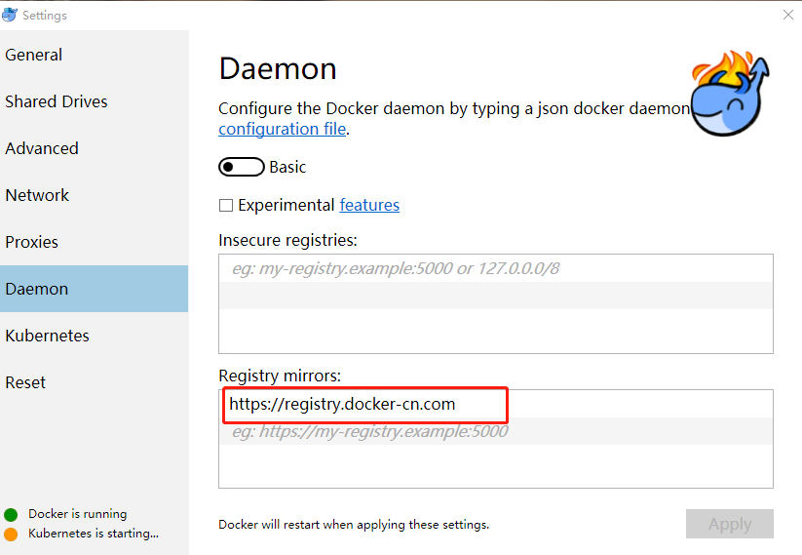

1. 进入到第二步的下载目录，MAC执行./load_images.sh Windows执行./load_images.bat

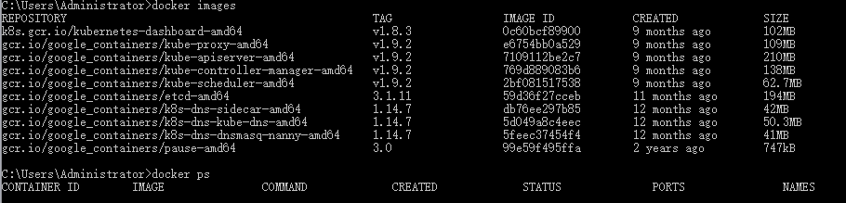

1. 第四步执行完成后开始安装kubernets，这个过程相当耗时，一般40分钟到1小时不等，如果一直在kubernets is starting状态，那么估计是没法安装了成功了（反正我的Windows环境是没成功过的）

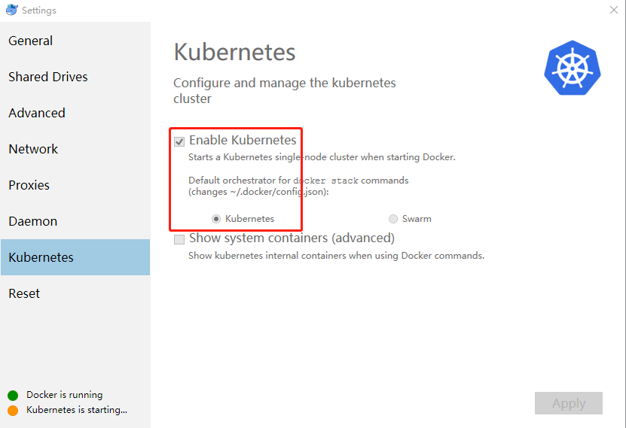

如果上图的kubernets is starting 变成 kubernets is running，恭喜你，中奖了。